Домашнее задание
Дзюба Мария Олеговна, М33351

Abstract

StickyArtist — мощный алгоритм, но у него есть два существенных недостатка:
1) Если у исполнителя 1 трек, то алгоритм зацикливается и выдаёт только этот трек
2) Недостаточное разнообразие рекомендаций — пользователю надоедает слушать одного и того же исполнителя

Детали

Алгоритм:
1) Если пользователю надоедает слушать (prev_track_time < 0.7), то порекомендуем ему композиции, похожие на предыдущую (используя Contextual рекоммендер). Аналогично поступаем, если у артиста только один трек
2) Если пользователю хочется слушать дальше (prev_track_time >= 0.7), то рекомендуем ему композиции этого же исполнителя (StickyArtist рекоммендер)
3) В случае ошибки рекомендуем случайный трек (Random рекоммендер)

Инструкция по запуску

Аналогично процессу на семинарах: (подробные инструкции уже были в репозитории)
1. Запустить докер (например, открыть Docker Desktop)
2. Запустить контейнеры (docker-compose up -d —build)
2. Запустить симулятор (python sim/run.py --episodes 1000 --recommender remote —config config/env.yml --seed 31337), (логи получены в результате 3 «дней» работы симулятора)
3. Скопировать логи (docker cp recommender-container:/app/log/ /%path_to_repository/recsys-itmo-spring-2022/logs)
4. Запустить ноутбук первого семинара (Week1Seminar.ipynb)
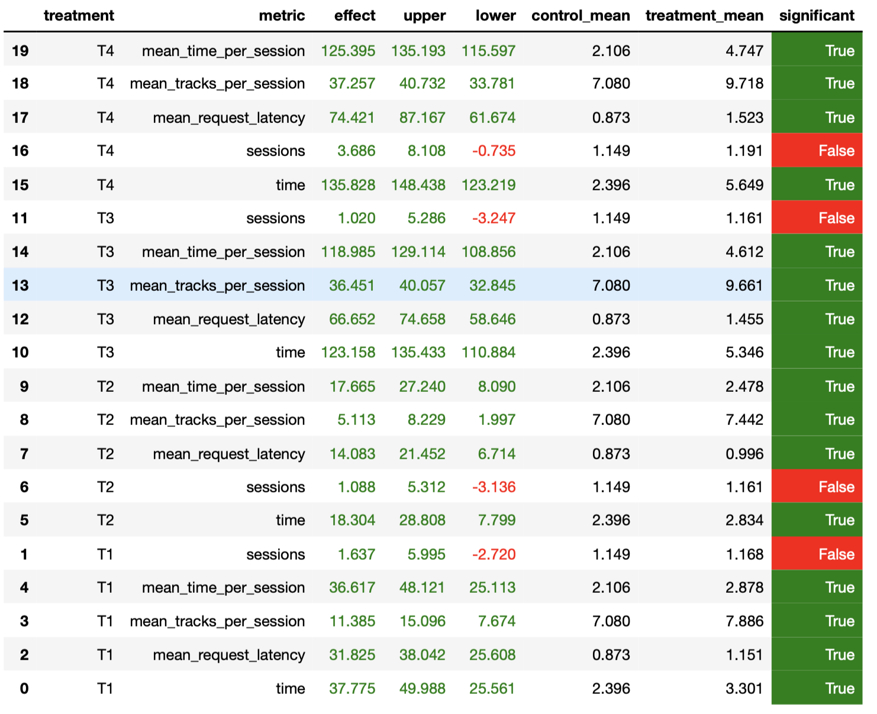
Результаты A/B эксперимента:

Т1 — Indexed
Т2 — Contextual
Т3 — StickyArtist
Т4 — MyRecommender
C - Random

